REPORTE MONITERO DE MEDIOS VANGUARDIA SECCIÓN POLÍTICA – RANGO: 02 DE AGOSTO DE 2022 HASTA 09 DE NOVIEMBRE DE 2022

ANA MARÍA VILLABONA
BRIANNA VALERIA VILLAMIZAR
ELIANA YULIETH ORTIZ
JUAN SEBASTIÁN RIAÑO

Docente: Marciano Favián Venté

Universidad Autónoma de Bucaramanga
Facultad de Ciencias Sociales Humanidades y Artes
Comunicación Social
Comunicación y semiótica
Bucaramanga, Colombia
2022
REPORTE FINAL MONITREO DE MEDIOS: VANGUARDIA – SECCIÓN POLÍTICA
Ana María Villabona (@anavillabona2) – Brianna Valeria Villamizar (@valeria8059) – Eliana Yulieth Ortiz (@elianajulietho) – Juan Sebastián Riaño (@juanse110303)
Comunicación y Semiótica

A continuación, se presenta el reporte del monitoreo de medios correspondiente al seguimiento realizado a un periódico digital durante el segundo semestre del año. En el monitoreo final se contemplan las 14 semanas de recolección de información (2 de agosto – 9 de noviembre), en el mismo se examinan las diferentes variables analizadas con una perspectiva global y se pretende expresar la tendencia observada en cuanto a la producción de la información presente en la sección política del diario Vanguardia. En este lapso se seleccionaron un total de 560 noticias presentes en dicha sección (40 por semana) (monitoreo final segundo semestre académico 2022).

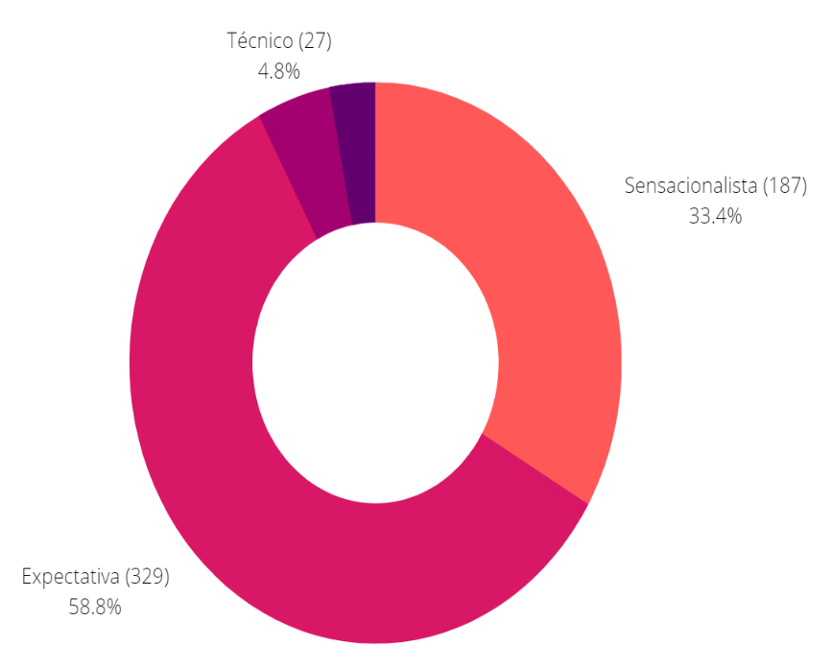
Titulares: La primera variable analizada durante el monitoreo fueron los titulares de las noticias.
En este campo, los mismos en su mayoría fueron del tipo de expectativa, correspondiente esta categoría al 58.8% del total seleccionado, es decir, más de la mitad.
Con respecto al anterior monitoreo presentado con rango de observación hasta el 18 de octubre se encontró una ligera caída de 1.4 puntos porcentuales en favor de los titulares del tipo sensacionalista.
En cuanto a estos titulares sensacionalistas, los mismos fueron encontrados también en gran medida a lo largo del semestre, correspondiendo al 33.4% del total de las noticias analizadas. El uso continuo de este tipo de titular llamativo fue una característica de la redacción de Vanguardia y en las últimas semanas su uso se incrementó a raíz, muchas veces, de debates presentados en el marco del Congreso de la República, así como en pugnas políticas de representantes de movimientos contrarios.
Esto deja entre ver que Vanguardia usa este tipo de titulares como estrategia de enganche y podría inferirse que es una que les ha resultado bien dentro del marco político. Se apela en demasía a este tipo de titulares llamativos en su contenido, podríamos afirmar entonces que los titulares sensacionalistas están realmente normalizados en el medio y son casi que una característica de la redacción de Vanguardia, el hecho de que correspondan a la segunda categoría más utilizada deja ver que como gancho para sus lectores son realmente eficientes.
Finalmente, nos encontramos con las otras dos categorías de titulares y así mismo, las menos utilizadas en la sección política: titulares técnicos y confusos. Estos aparecieron muy poco, casi nada a lo largo de todo el semestre (14 semanas) correspondiendo al 4.8% y 3% respectivamente.
Esto también deja ver que, en principio, Vanguardia no pretende complicar demasiado al lector con el titular haciendo uso de terminología técnica y/o compleja, en lugar de esto, se decantan principalmente por titulares simples que generen interés en el lector, así como en aquellos que hacen énfasis en las características más llamativas de cada noticia.
También son muy cuidadosos con la redacción de sus titulares en la sección política, evitando así que puedan tornarse confusos (esta idea se corresponde con el poco uso de titulares técnicos, que de ser mal redactados pueden volverse confusos). Es por ello que, al identificar un titular confuso, este resaltaba bastante por ser poco común dentro de este campo.
Todo lo anteriormente mencionado, claramente, está ligado a no solo a una imagen identitaria que proyecta el medio y la misma se corresponde con la estrategia de visibilidad y difusión que parecen poner en práctica constantemente.
Compilados total de las noticias analizadas:
-Sensacionalista: 187 (+79 con relación al reporte anterior)
-Expectativa: 329 (+111 con relación al reporte anterior)
-Técnico: 27 (+10 con relación al reporte anterior)
-Confuso: 17 (sin incremento)

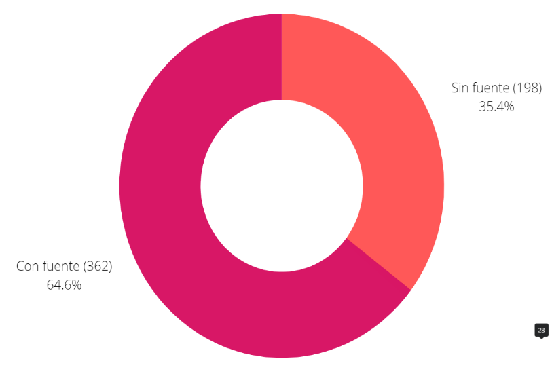
Fuentes – distribución: El segundo balance está realizado a partir de las noticias catalogadas en función de sus fuentes, es decir, una categorización doble que separa las noticias seleccionadas entre aquellas que tiene una o más fuentes explícitas dentro de la redacción y aquellas que no hacen uso de fuentes.
Nos encontramos con que, en la sección política, una importante cantidad de noticias tienen una o más fuentes dentro de su contenido. 362 de las 560 noticias seleccionadas cuentan con fuentes de algún tipo por lo que el 64.6% (menos un punto porcentual (-1%) desde el reporte anterior) de las noticias tienen fuente.
Por otro lado, en la sección política también existe un número importante de noticias que no tienen fuente de ningún tipo y se limitan a replicar información de otros medios o, en su defecto, son noticias muy cortas que no cuentan con un contenido tan relevante ni profundo, algunas particularidades de actualidad política podríamos decir. Las noticias de este tipo son 198 de nuestra selección y representan el 35.4% del total analizado (+1%).
Aunque este porcentaje es alto, las noticias que sí tienen fuente cuentan con un mayor peso informativo y al final son estas noticias las que predominan ya que la información en esta sección depende en gran medida de lo que digan las fuentes presentadas en las noticias.
Entendemos así mismo que las noticias con fuente son, de una u otra forma, las que más aportan al desarrollo del análisis de este monitoreo y a pesar de que resaltan como mayoría y son abundantes, sigue existiendo un número considerable de noticias mucho más simples que tratan, en ocasiones, información más trivial o secundaria en relación al enfoque territorial y/o regional que predomina en el diario. esta característica en la separación de la información se mantuvo constante durante el lapso de desarrollo del monitoreo.
Compilados total de las noticias analizadas:
-Noticas con fuente: 362 (+126 con relación al reporte anterior)
-Noticias sin fuente: 198 (+74 con relación al reporte anterior)

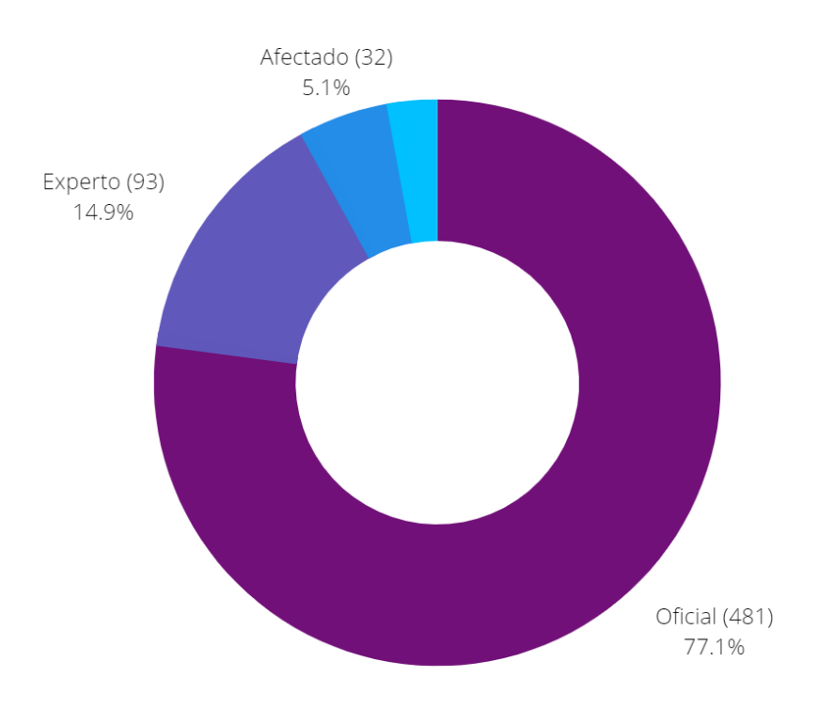
Fuentes -tipos: También, con las noticias que tenían fuentes incluidas, se realizó la clasificación de las mismas que aparecieron en función de su tipo, para ello se utilizaron 4 categorías distintas.
En la sección política resaltan las fuentes oficiales de forma contunde al representar más de 3 cuartas partes del total de fuentes encontradas, correspondiendo entonces al 77.1% del total de fuentes encontradas (-2.2% con relación al reporte anterior). Esto se debe en gran medida y casi que como única condición a los testimonios de los representantes de órganos estatales o representantes de empresas privadas que tienen injerencia dentro del panorama político de la región y el país, todos ellos son quienes comúnmente protagonizan de las noticias, prácticamente sin excepción. La sección Política se sostiene, en este apartado, gracias a sus fuentes oficiales. Estas fuentes son las que fortalecen el contenido y aumentan su grado de relevancia con relación a las problemáticas tratadas en cada noticia.
El segundo tipo de fuentes más concurridas dentro de las noticias seleccionadas en estas 14 semanas de monitoreo fueron los expertos, correspondiente al 14.9% del total de fuentes encontradas, un aumento de un total de 2.1% de puntos porcentuales en relación al reporte anterior.
Aunque existen una gran diferencia entre el primer tipo de fuente y esta, es comprensible de cierta forma que esto ocurra debido a que los expertos sólo aparecen en noticias muy particulares para dar claridad frente a ciertos temas, aunque vale la pena destacar que las noticias que incluyen expertos tienden a ser más largas ya que son muy referenciales, explicativas y generalmente tratan problemáticas que ponen en tela de juicio la capacidad de un funcionario público, por lo que es en este tipo de noticias donde se evidencia una crítica hacia x organización y es mucho más notorio el sesgo de la noticia en general que en el resto, las noticias que incluyen expertos se encuentran muchas veces y casi que de forma total en la subsección de investigación del medio.
Las fuentes de afectados y ciudadanos pasaron desapercibidas a lo largo de todo el monitoreo, estas fuentes corresponden al 5.1% (= con relación al reporte anterior) y 2.9 % (+0.1% en relación al reporte anterior) respectivamente.
Finalmente, y para precisar, los afectados generalmente eran también funcionarios públicos o personas que en el pasado tuvieron un cargo administrativo dentro del funcionamiento estatal, solo que, en esas noticias en particular, no representaban a sus entidades, por ejemplo, cuando un organismo de control sostiene una investigación contra un funcionario o ex funcionario se le consideró afectado.
En cuanto a las fuentes ciudadanas, se vieron limitadas a periodos muy específicos, el primero se dio en agosto con las noticias relacionadas en exclusiva con la posesión de Gustavo Petro y el otro con noticias centradas en encuestas de opinión o impresiones generales de la ciudadanía sacadas de redes sociales en relación a la gestión del presidente, este último periodo se presentó durante las últimas semanas y es donde estas fuentes encontraron su más grande crecimiento desde el inicio del monitoreo.
Compilados total de las noticias analizadas:
-Oficial: 481 (+170 con relación al reporte anterior)
-Experto: 93 (+43 con relación al reporte anterior)
-Afectado: 32 (+12 con relación al reporte anterior)
-Ciudadano: 18 (+7 con relación al reporte anterior)

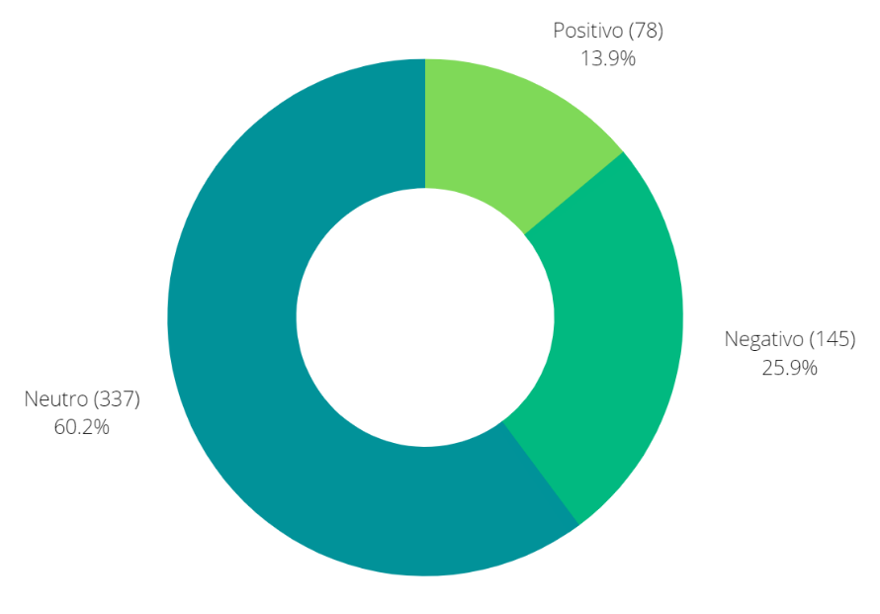
Sesgo: Las noticias políticas de Vanguardia resultaron en su mayoría absoluta con un sesgo neutro, siendo encontrado este tipo de sesgo en 337 de las 560 noticias seleccionadas, un 60.2% de las mismas (-2.3% frente al reporte anterior), más de la mitad de la muestra total registrada.
Esto dota al medio de cierto tipo de seriedad, o, mejor dicho, imparcialidad, ya que en la gran mayoría de sus artículos políticos se limitan a informar y no se expresan opiniones personales o corrientes políticas de una forma clara o sistemática, la información se transmite como debe y no obedece a ningún tipo de agenda o interés particular. Esta característica se mantuvo constante estas 14 semanas.
Por otro lado, dentro de las noticias que sí se identificaron con un sesgo claro, las que tenían el sesgo negativo fueron las más comunes, representando el 25.9% del total de noticias seleccionadas (+0.3%).
La mayoría de noticias con este tipo de sesgo correspondían a artículos de prensa o declaraciones de fuentes oficiales en contra de sus opositores políticos, muy pocas noticias tenían un sesgo negativo marcado del encargado de la redacción, pero en los casos en lo que esto ocurría, se hacía demasiado evidente.
Cabe acotar que la mayoría de noticias con sesgo negativo evidente directo desde la redacción correspondieron a aquellas con un carácter regional y la crítica hecha desde del diario estuvo principalmente dirigida a la clase política hegemónica de Santander, así como a los representantes más relevantes de la política santandereana en Colombia en esta época y otro porcentaje más pequeño dirigidas a la gestión presidencial.
Finalmente, las noticias con sesgo positivo fueron las que menos se encontraron, representando el 13.9% del total de noticias seleccionadas, esta sección estuvo dividida entre los artículos de prensa de los representantes de un partido y las opiniones personales de los redactores. Este apartado se incrementó en 2 puntos porcentuales con respecto a los datos del reporte anterior.
Compilados total de las noticias analizadas:
-Positivo: 78 (+35 con relación al reporte anterior)
-Negativo: 145 (+53 con relación al reporte anterior)
-Neutro: 337 (+112 con relación al reporte anterior)
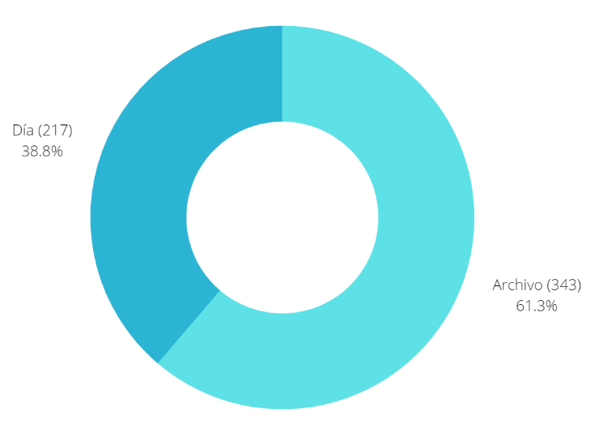
Fotografía: En el apartado de la fotografía, el 61.3% de la totalidad de las fotos de las noticias seleccionadas correspondió a fotografías de archivo, con relación a los datos del reporte anterior hubo un incremento de 2.7 puntos porcentuales. Mientras que el 38.8% correspondió a fotos del día, en las últimas semanas las fotos del día se usaron menos que en semanas anteriores a ellas.

Antes de las últimas dos semanas de análisis se encontró cierto equilibrio entre ambos tipos de fotografías, sin embargo, las fotos de archivo fueron las más utilizadas con diferencia en ese periodo y aunque en términos generales la división aun es equilibrada, los últimos datos catapultaron a las fotos de archivo para que su uso represente más de la mitad del total analizado.
Algunas de las fotos de archivo se repiten en dos noticias o más, cabe remarcar también que algunas fotos de día se convierten en fotos de archivo al volver a ser utilizadas nuevamente en otra noticia días después de ser tomadas.
El periodo de mayor auge de las fotos de día tuvo estrecha relación con la posesión presidencial de Gustavo Petro.
Compilados total de las noticias analizadas:
-Archivo: 343 (+125 con relación al reporte anterior)
-Día: 217 (+75 con relación al reporte anterior)

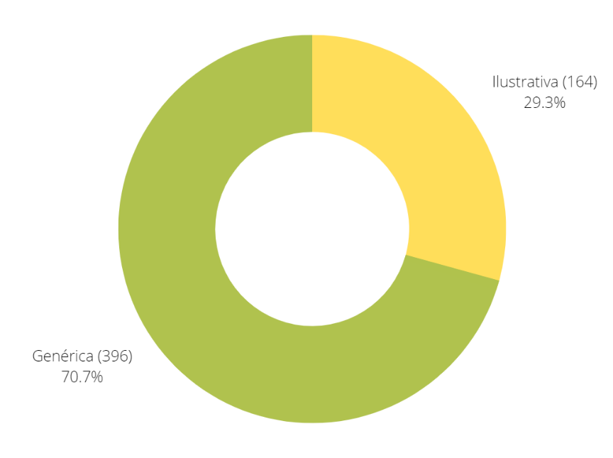
Imagen: La gran mayoría de imágenes utilizadas fueron genéricas, este tipo de imagen correspondió al 70.7% del total de imágenes encontradas, lo que son casi tres cuartas partes de esa cantidad, aun así, este apartado se redujo en seis puntos porcentuales con respecto a los datos del último reporte.
Al margen de la reducción, el gran uso de imágenes genéricas se debe principalmente a que una parte importante de noticias replicaban lo dicho por algún representante de una entidad estatal, por lo que simplemente se usaba una imagen del implicado en cuestión, imagen que, dicho sea de pasado, puede ser utilizada ilimitadas veces cada vez que se dé una noticia relacionada a la misma persona.
Las imágenes ilustrativas correspondieron al 29.3% del total de imágenes encontradas. Las imágenes de este tipo únicamente se usaron en casos muy específicos para dar cuenta de los mismos, como en el caso de la posesión de Gustavo Petro (mayoría absoluta de casos de este tipo) o casos como aquellos que relataban eventos muy particulares, ejemplo: cuando Alirio Barrera llevó a su caballo al congreso.
Compilados total de las noticias analizadas:
-Ilustrativa: 164 (+80 respecto al reporte anterior)
-Genérica: 396 (+120 respecto al reporte anterior)

